Jueves
07
de julio

Primero de Primaria
Conocimiento del Medio

Recordemos a la familia

Aprendizaje esperado: reconocer que es una persona única y valiosa que tiene derecho a la identidad y a vivir en una familia que le cuide, proteja y brinde afecto.

Énfasis: reconocer que es una persona única, que tienen derecho a una familia que le cuide, proteja y brinde afecto.

¿Qué vamos a aprender?

Aprenderás a reconocer que eres una persona única y valiosa, que tienes derecho a la identidad y a vivir en una familia que te cuide, proteja y brinde afecto.

¿Qué hacemos?

En esta sesión harás un pequeño repaso de lo que has aprendido, acerca de que, cada uno es una persona única y que tienes derecho a tener una familia que te protege y te cuida. Para ello hay unas fotos con las cuales realizaras la actividad de esta sesión, pero antes vas a observar un video que te recuerda uno de los derechos de las niñas y los niños.

- Derecho a tener una familia.
https://www.youtube.com/watch?v=0yVeeIC6F78

Uno de los derechos de todas las niñas y todos los niños es pertenecer a una familia que los cuide y los quiera, seguro que, para conversar sobre ese tema trajiste esas fotos.

Lo que vas a lograr en esta actividad es formar un gran corazón con las imágenes de esta manera recordaras la importancia de pertenecer a una familia a la vez que te diviertes un poco.

¿Un corazón? ¿Pero cómo?

Te voy a pedir que busques, entre las imágenes, una que muestre alguna situación familiar, por ejemplo, “busca una imagen que muestre a una familia cuidando a un niño enfermo”. Cuando encuentres la foto, la vas a pegar dentro del corazón que vas a dibujar en tu cuaderno.

Ahora que lo tienes muy claro que todas las niñas, los niños y los adolescentes tienen derecho a pertenecer a una familia, tengo una pregunta para ti.

¿Qué debe ofrecerte tu familia?

Las familias deben proporcionarte afecto, protección y los cuidados necesarios para desarrollarte lo mejor posible en todas las áreas de tu vida.

Como aprendiste en sesiones anteriores hay diferentes acciones que realiza tu familia para proporcionarte afecto, protección y cuidado.

Inicia con la actividad.

La primera imagen que debes buscar es una familia que muestra apoyo y cuidado a un bebé.

En esta imagen se puede observar que la mamá está brindando cuidados y protección a un bebe, bañándolo.

(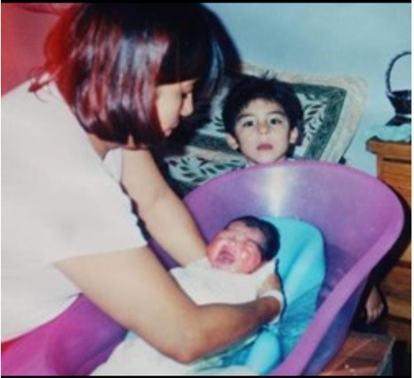

¡Y también está su hermano!

Aunque el cuidado principal de un recién nacido es responsabilidad de los padres, el resto de la familia también puede apoyar para que los papás descansen un poco o realicen otras labores y, los hermanos pequeños, también pueden apoyar en actividades sencillas de acuerdo con su edad.

Ya tienes la primera imagen con la cual iras construyendo tu corazón.

Sigue, hay que buscar ahora la imagen donde una familia demuestra su cariño a un bebé.

¿Una familia que le esté dando muestras de cariño a un bebé?

¿Cuál puede representar a una familia con un bebé?

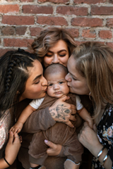

Al bebé le están dando afecto con muchos besos y abrazos.

Ya empieza a tomar más forma el corazón, ahora una imagen que te muestre un ejemplo de cómo puedes preservar recuerdos, costumbres y tradiciones lo que es importante, porque te da identidad al saber de dónde vienes y también puedes identificar cómo vivían.

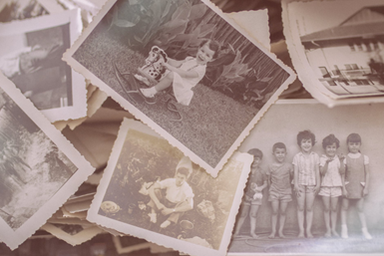

Recuerda que, en sesiones pasadas se había dicho que, gracias a las fotografías, dibujos, a los relatos hablados y escritos puedes recordar y mantener estas vivencias por mucho tiempo en tu memoria y que perduren al paso del tempo.

Y hasta hiciste tu “Libro de la vida”, ¿Te acuerdas? Así que elige esta foto. Que es una foto que se tomó a varias fotos viejas que muestran los recuerdos de alguien. (pega la foto dentro del corazón) La siguiente es una imagen en donde aparece una familia.

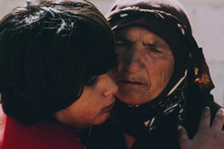

Aquí se observa una familia o algunos miembros de la familia, en este caso, observas una abuelita está con su nieto.

Ahora una imagen en donde le estén dando cuidado y protección a un niño que se enfermó.

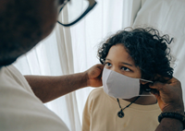

En esta imagen, parece que la familia del niño lo llevó al médico, eso es parte de ser una familia responsable que quiere y cuida a sus niños cuando se enferman. (pega la imagen dentro del corazón).

Pueden buscar ahora otra foto de familia.

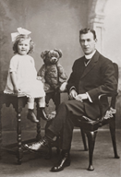

¿Crees que esta imagen sea correcta?

En esta imagen, se observa una familia, pues bien, podría ser una familia formada por el papá y la niña, o hasta podría ser el hermano mayor... o incluso, un tío.

Recuerda que cada uno de ellos te brindan protección, cuidados y afecto.

Un ejemplo más de que en cada familia hay diferentes formas de demostrar afecto, así como diferentes formas de cuidarse y protegerse.

Una familia es un conjunto de personas que siempre estarán ligadas entre sí.

Ahora sí, ya se ve casi terminado nuestro corazón de fotos.

Por último, debes buscar la imagen en donde puedas ver reflejado a una gran familia que se muestra afecto, cuidado y protección.

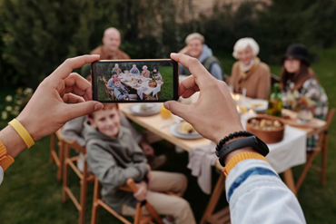

En esta imagen se muestra una familia grande comiendo juntos y habías aprendido en sesiones pasadas que hay familias que demuestran así su cariño y además la están pasando tan bien que hasta la foto del recuerdo están tomando

Puedes pegar la última imagen y observa cómo quedó el corazón.

Quedó hermoso nuestro corazón de fotos. Lleno de familias que demuestra su amor, protección y cariño. Cada una diferente y de diferentes formas dependiendo de sus costumbres y tradiciones.

Así puede quedar tu corazón.

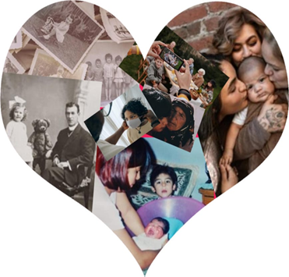

Para continuar esta sesión observa el siguiente video.

- Creciendo juntos - Cada familia es única y especial. Del minuto 8:13’a 11:09
https://www.youtube.com/watch?v=sBg4RgRWYpo

Vas a escuchar lo que opinan los niños de los cuidados que les brinda su familia y porque son tan importantes, seguramente escucharás algunas de las cosas que también hace tu familia por ti.

En cada familia el cariño y el cuidado se expresan de diferentes maneras, pero siempre estarán presentes para apoyarte y alentarte en todo lo que hagas.

Hoy hiciste un repaso de cómo la familia te demuestra afecto, cuidados y protección, como se mencionó hay muchas formas de demostrarlo.

Recuerda que es un derecho. Todos son únicos y muy valiosos, por eso mismo mereces lo mejor.

Si tienes fotos de tu familia, te invito a hacer un corazón como este, seguro te recordará lo valioso de pertenecer a una familia.

Si te es posible consulta otros libros y comenta el tema de hoy con tu familia.

¡Buen trabajo!

Gracias por tu esfuerzo.

Para saber más:
Lecturas

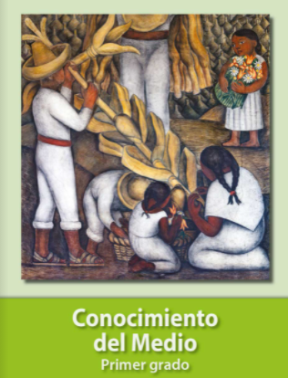
https://libros.conaliteg.gob.mx/20/P1COA.htm

